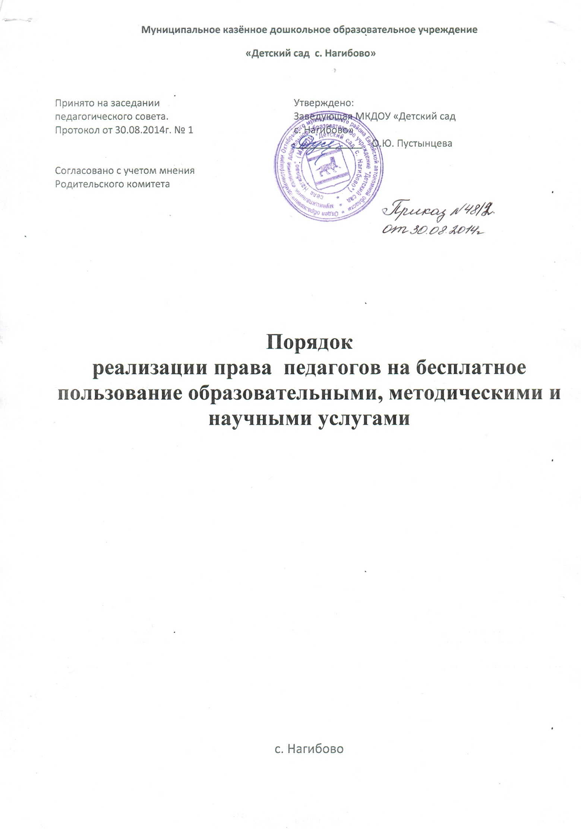

- Общие положения

  - Настоящий Порядок разработано в соответствии с Федеральным Законом от 29.12.2012 г. № 273-ФЗ «Об образовании в Российской Федерации» и Уставом Муниципального казённого дошкольного образовательного учреждения «Детский сад с. Нагибово» (далее – ДОУ).
  - Настоящий Порядок определяет порядок реализации права педагогических работников ДОУ на бесплатное пользование образовательными, методическими и научными услугами ДОУ.
  - Доступ педагогических работников к вышеперечисленным услугам осуществляется в целях качественного осуществления ими педагогической, методической, научной или исследовательской деятельности.
  - Настоящий Порядок рассматривается и принимается на заседании педагогического совета ДОУ.
  - Настоящий Порядок доводится заведующим ДОУ до сведения педагогических работников при приеме их на работу.

- Порядок бесплатного пользования педагогическими работниками образовательными услугами

2.1. Педагогические работники имеют право на получение образовательных услуг по программам повышения квалификации, профессиональной переподготовки по профилю профессиональной деятельности не реже чем один раз в три года.
2.2. Педагогические работники имеют право на получение образовательных услуг по программам повышения квалификации, повышения профессиональной переподготовки при условии компенсации затрат на обучение работодателем – ДОУ.

- Порядок бесплатного пользования педагогическими работниками методическими услугами
3.1.Педагогические работники ДОУ имеют право на бесплатное использование в своей деятельности методических разработок сотрудников ДОУ при условии соблюдения авторских прав их разработчиков, помощь в разработке учебно-методической и иной документации, необходимой для осуществления профессиональной деятельности, помощь в освоении и разработке инновационных программ и технологий; участие в конференциях, проблемных и тематических семинарах, методических объединениях, групповых и индивидуальных консультациях, других формах методической работы.
3.2.Педагогические работники имеют право на бесплатное участие и в методических мероприятиях ДОУ и публикацию методических и иных материалов в сборниках ДОУ (при соответствии материалов требованиям организации).

- Порядок бесплатного пользования педагогическими работниками научными услугами
4.1. По обращению педагогического работника администрация ДОУ оказывает следующие бесплатные научные услуги:
- консультации по вопросам, относящимся к системе дошкольного образования;
- помощь в обобщении опыта работы и представлении его на разных уровнях: дошкольной организации, муниципалитета, области и др.
- подготовка к участию в профессиональных конкурсах, конференциях и т.п. по дошкольному образованию.

V. Заключительные положения
5.1. Контроль за выполнением Порядка осуществляется заведующим ДОУ.

